**《算法设计与分析》复习要点**

第一章：概述

1. 算法的定义：P1
2. 算法的性质：P1
3. 算法与程序的关系:P1
4. 任何可用计算机求解的问题所需的时间都与其 规模 有关。
5. 算法复杂度的概念，如何衡量的？衡量指标是什么？P11
6. 常用时间函数？P12

第二章：递归与分治

1. 递归(P16)与分治(P22)的概念，什么是递归，什么是分治，两者之间的关系(P22)？
2. 应用分治法求解的前提条件（如，最优子结构性质等）？

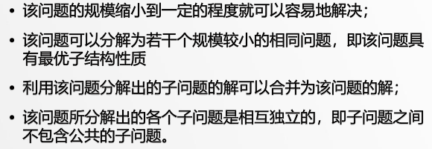

1. 掌握典型的分治法应用问题，掌握问题的求解策略，实现步骤（即核心代码），复杂度的分析（给出大O表示的复杂度）。
   1. 掌握二分搜索技术 P23
   2. 熟悉快速排序，核心code等 P30
   3. 了解合并排序等 P28
2. 影响快速排序算法性能的主要因素是什么？划分的对称性。
3. 清楚每种算法的典型应用有哪些？如整数乘法采用的是分治法求解，背包问题可采用贪心、动态规划，回朔法求解等。

第三章：动态规划

1. 动态规划的基本要素（重叠子问题，最优子结构性质），求解最优值的方式（自底向上），特点（空间换时间的算法）。
2. 动态规划算法的解题步骤？P50
3. 问题要满足什么条件才能够使用动态规划算法？P50
4. 掌握典型的动态规划应用问题，掌握问题的求解策略，实现步骤（即核心代码），复杂度的分析（给出大O表示的复杂度）。
   1. 掌握背包问题 P75
   2. 熟悉最长公共子序列等 P58

第四章：贪心算法

1. 贪心算法的基本要素（贪心选择性质，最优子结构性质），求解最优值的方式（局部最优的贪心选择）。
2. 贪心算法的解题核心是什么？（贪心选择策略的设计）
3. 掌握典型的贪心算法应用问题，掌握问题的求解策略，实现步骤（即核心代码），复杂度的分析（给出大O表示的复杂度）。
   1. 掌握Dijkstra，下一个顶点如何选择，具体计算过程（可参考课件的表格描述算法过程）。（P97 第四章课件）
   2. 熟悉prim算法思路，下一个顶点的选择策略 P100
   3. 掌握背包问题 P89
   4. 熟悉活动安排问题的core code等 P85
4. 了解哈夫曼编码的贪心选择策略 P95

第五章：回朔法

1. 回朔法的基本思想；P116
2. 回朔法的解空间组织方式：子集树、排列树？各自的特点，典型应用有哪些？P119、课件
3. 掌握典型的回朔法应用问题，掌握问题的求解策略，实现步骤（即核心代码），复杂度的分析（给出大O表示的复杂度）
   1. 熟悉N后问题，core code等 P131
   2. 掌握最大团问题的解空间树，以及core code； P136
   3. 掌握作业流水调度的状态空间树，能够求解最优调度方案（课堂练习） 课件
   4. 掌握背包问题的状态空间树。（结合课堂练习）课件
   5. 了解图m着色问题的解空间树的特征：叶子结点个数，内结点个数。

P139